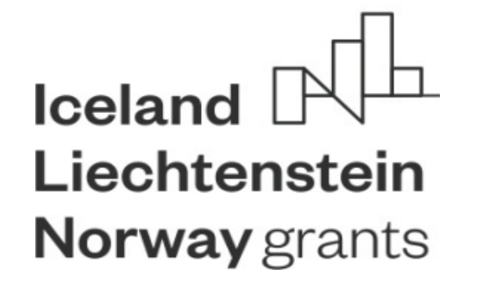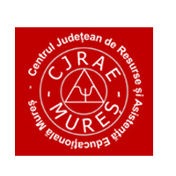

Education 4 change
Proiect educațional pentru elevii claselor a V a

Centrul Județean de Resurse și Asistență Educațională Mureș derulează începând cu luna august 2018, proiectul Education 4 change, Nr. proiect: 2018-EY-PMIP-R-0012, finanțat cu suma de 17.185 euro prin Granturile SEE - Mecanismul Financiar 2014-2021 în cadrul Programului de Educație, Burse, Ucenicie și Antreprenoriatul Tinerilor în România.

Proiectul Education 4 change își propune să inoveze metodele şi tehnicile de lucru cu elevii de clasa a V-a, pentru aria curriculară Consiliere şi Orientare.

Această ţintă a fost fixată în urma constatării faptului că intrarea în clasa a V-a reprezintă un prag important pentru elevi, iar activitățile desfășurate de profesorii diriginți, în cadrul orelor de Consiliere si Orientare, le-ar putea oferi acestora sprijinul necesar în dezvoltarea lor emoționala și socială.

Dacă în clasele I-IV elevii sunt obişnuiţi cu un cadru didactic de referinţă respectiv învăţătorul, care asigură atât suportul emoțional cît și confortul de a iniţia învăţarea prin adaptarea metodologiei la profilul elevilor, adaptarea la clasa a V-a este una esenţială. De modul în care se produce această adaptare depinde ulterior întreg parcursul educaţional al elevului în ciclul gimnazial şi chiar liceal. Diversificarea prea bruscă a relaţiilor pe care elevul trebuie să le dezvolte cu fiecare profesor în parte, la intrarea în gimnaziu, adaptarea la stilul de predare diferit, cerinţele neomogene, metodele predominant expozitive pot copleşi elevul, familia acestuia, ducând la conflicte intrapsihice, stimă de sine scăzută, dificultăți de învățare etc.

Proiectul Education 4 change vizează specializarea a șapte consilieri școlari din cadrul CJRAE Mureș prin participarea la cursul The Teacher is a Change Agent derulat de New School (Oslo-Norvegia), în vederea implementării metodelor de învăţare experienţială la elevii de clasa a V-a și a promovării în rândul cât mai multor cadre didactice a metodelor interactive, experienţiale.

Activitățile de follow-up ale proiectului vor cuprinde: Conferința Education 4 change, un seminar adresat tuturor consilierilor școlari din rețeaua CJRAE Mureș precum și elaborarea unui ghid de bune practici educaționale adresat profesorilor diriginți.

Aproximativ 900 de elevi vor beneficia de acest proiect, prin implicarea a 28 de școli gimnaziale din județul Mureș, inclusiv a celor șapte școli arondate consilierilor școlari participanți la mobilitate: Școala Gimnazială Dacia, Colegiul Național Al.Papiu Ilarian, Școala Gimnazială Liviu Rebreanu, Școala Gimnazială Romulus Guga, Școala Nr.7, Școala Gimnazială Acățari și Școala Gimnazială Aurel Mosora- Sighișoara.

Proiectul Education 4 change este implementat de CJRAE Mureș în perioada
1 august 2018 - 31 august 2019.

Parteneri: Salvati Copiii - Filiala Mureș, Asociația Asertiv, Asociația Psy Seneritas, Asociatia K’ARTE.

